**TRƯỜNG ĐẠI HỌC CÔNG NGHIỆP HÀ NỘI**

**KHOA CÔNG NGHỆ THÔNG TIN**

**======***======**



BÁO CÁO BTL THUỘC HỌC PHẦN:

THIẾT KẾ PHẦN MỀM

**Đề Tài:**

**THIẾT KẾ WEBSITE**

**VINABOOK.COM**

|  |  |
| --- | --- |
| GVHD: | Ths Nguyễn Thị Thanh Huyền |
| Nhóm - Lớp: | 2 - 20241IT6096002 |
| Thành viên: | Nguyễn Hồng Hoàng - 2022606973 |
|  | Tạ Công Chính - 2022605802 |
|  | Từ Minh Hải - 2022606836 |
|  | Bùi Hồng Phúc - 2022605220 |
|  | Lại Văn Sinh - 2022607016 |

Hà nội, Năm 2024

**LỜI MỞ ĐẦU**

Hiện nay dưới sự phát triển của công nghệ thông tin, việc mua sắm trực tuyến đã không còn gì xa lạ với hầu hết mọi người. Điều này đã và đang có những tác động và tạo ảnh hưởng đến toàn bộ các ngành nghề và lĩnh vực. Nổi bật trong đó thì lĩnh vực thương mại điện tử có vị trí vô cùng quan trọng, vì lý do đó mà các công ty – doanh nghiệp đang ráo riết đầu tư và phát triển các website bán hàng online khắp các lĩnh vực. Để xây dựng được một website thương mại online thu hút được khách hàng thì một trong những bước quan trọng đó là việc phân tích và đặc tả những yêu cầu của website đó để việc xây dựng trang web trở nên hoàn thiện, đầy đủ hơn. Áp dụng kiến thức đã học và sự hướng dẫn của giảng viên Ths NguyễnThị Thanh Huyên, nhóm chúng em đã tiến hành thực hiện bản báo cáo bài tập lớn “Phân tích đặc tả các yêu cầu website Vinabook” nhằm đặc tả chi tiết các dịch vụ mà hệ thống cung cấp và những ràng buộc để xây dựng cũng như vận hành website. Từ việc khảo sát hệ thống đến xác định mô hình hóa chức năng và dữ liệu của trang web nhóm đã lần lượt tiến hành phân tích và đặc tả chi tiết của website Vinabook.com với mục đích xác định được mức độ đáp ứng của website này với khách hàng

**MỤC LỤC**

Chương 1 Mô tả chức năng 4

1.1 Biểu đồ use case 4

1.1.1 Các use case phần front end 5

1.1.2 Các use case phần back end 8

1.2 . Mô tả use case 10

1.2.1 Use case Đăng ký (Lại Văn Sinh) 10

1.2.2 Use case Xem đơn hàng (Bùi Hồng Phúc) 11

1.2.3 Use case Đặt đơn hàng (Nguyễn Hồng Hoàng) 13

1.2.4 Use case Hủy đơn hàng (Từ Minh Hải) 15

1.2.5 Use case Tìm kiếm sản phẩm (Tạ Công Chính) 16

1.2.6. Use case Quản lý sản phẩm (Lại Văn Sinh) 18

1.2.7 Use case Quản lý mã khuyến mãi (Bùi Hồng Phúc) 21

1.2.8  Use case Quản lý tài khoản (Nguyễn Hồng Hoàng) 23

1.2.9 Use case Bảo trì danh mục sản phẩm (Từ Minh Hải) 25

1.2.10 Use case Quản lý đơn hàng (Tạ Công Chính) 27

Chương 2:Phân tích use case 30

2.1. Phân tích các use case 30

2.1.1 Phân tích use case Đăng Ký (Lại Văn Sinh) 30

2.1.2. Phân tích use case Xem đơn hàng(Bùi Hồng Phúc) 31

2.1.3 Phân tích use case Đặt đơn hàng (Nguyễn Hồng Hoàng) 33

2.1.4 Phân tích Use case Hủy đơn hàng (Từ Minh Hải) 35

2.1.6. Phân tích use case Quản lý sản phẩm (Lại Văn Sinh) 36

2.1.7. Phân tích use case Quản lý mã khuyến mãi (Bùi Hồng Phúc) 40

2.1.8 Phân tích use case Quản lý tài khoản (Nguyễn Hồng Hoàng) 43

2.1.9 Phân tích use case Bảo trì danh mục sản phẩm( Từ Minh Hải) 46

2.2 Các biểu đồ tổng hợp 48

2.2.1 Biểu đồ các lớp Entity của hệ thống 48

2.2.2 Biểu đồ các lớp phân tích của hệ thống 48

# Chương 1 Mô tả chức năng

## Biểu đồ use case

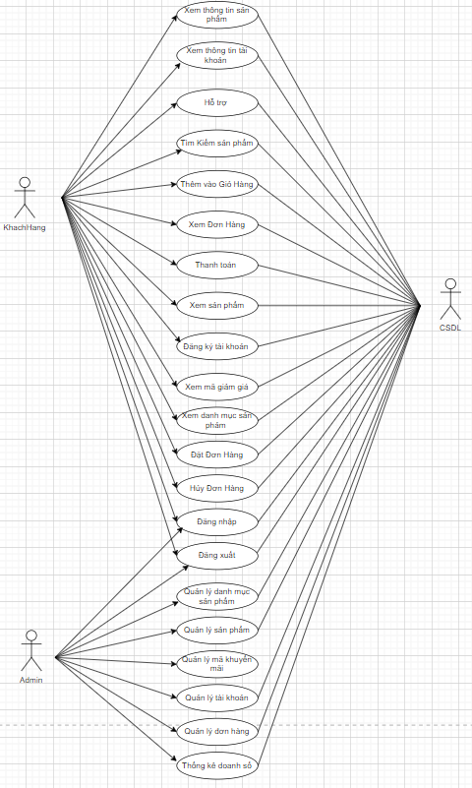

Hình 1 : Biểu đồ Use Case

1.1.1 Các use case phần front end 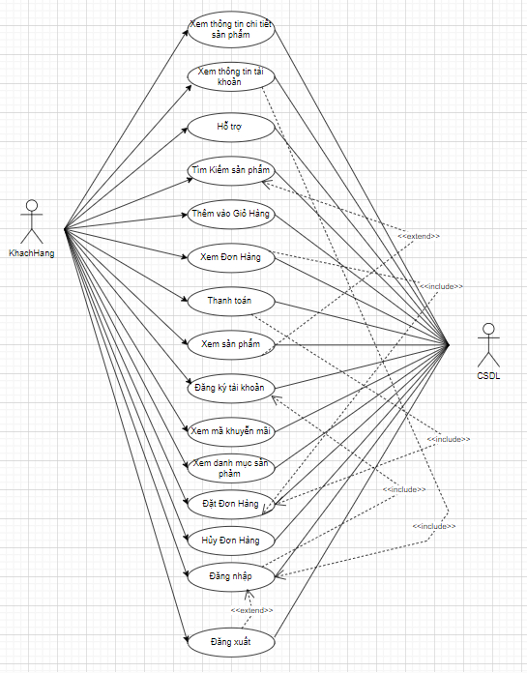

Hình 2:Biểu đồ use case front-end

Mô tả vắn tắt các use case:

1. Đăng ký tài khoản:

* Người dùng có thể tạo tài khoản mới bằng cách cung cấp các thông tin cá nhân như tên, email, mật khẩu, v.v.
* Xác thực email để kích hoạt tài khoản.

2. Đăng nhập:

* Người dùng nhập thông tin tài khoản (email và mật khẩu) để truy cập vào hệ thống.
* Xác thực thông tin đăng nhập và cung cấp quyền truy cập nếu thông tin hợp lệ.

3. Đăng xuất:

* Người dùng có thể đăng xuất khỏi tài khoản để bảo mật thông tin cá nhân.
* Hủy bỏ phiên làm việc hiện tại của người dùng.

4. Xem thông tin tài khoản:

* Người dùng có thể xem và chỉnh sửa thông tin cá nhân như tên, địa chỉ, số điện thoại, v.v.
* Đổi mật khẩu tài khoản.

5. Hỗ trợ:

* Người dùng có thể liên hệ với bộ phận hỗ trợ khách hàng để giải quyết các vấn đề thông qua số hotline hoặc các trang mạng xã hội .
* Cung cấp tài liệu hướng dẫn sử dụng và các câu hỏi thường gặp (FAQ).

6. Hủy đơn hàng:

- Cho phép khách hàng hủy đơn hàng đã đặt .

7. Tìm kiếm sản phẩm:

* Người dùng có thể tìm kiếm sản phẩm bằng từ khóa, danh mục, thương hiệu, v.v.
* Hiển thị kết quả tìm kiếm phù hợp với các bộ lọc và sắp xếp.

8. Thêm vào Giỏ hàng:

* Người dùng có thể thêm, chỉnh sửa, hoặc xóa sản phẩm trong giỏ hàng.
* Xem tổng giá trị của giỏ hàng và các sản phẩm đã chọn.

9. Đặt Đơn Hàng:

* Người dùng tiến hành quy trình đặt hàng sau khi chọn sản phẩm.
* Nhập thông tin giao hàng và phương thức thanh toán.

10. Xem Đơn hàng:

* Quản lý và theo dõi các đơn hàng đã đặt.
* Xem trạng thái đơn hàng (đã xác nhận, đang giao, đã hoàn thành, v.v.).

11. Thanh toán:

* Cung cấp các phương thức thanh toán (thẻ tín dụng, chuyển khoản, ví điện tử, v.v.).
* Xác nhận và xử lý thanh toán cho đơn hàng.

12. Xem danh mục sản phẩm:

* Hiển thị danh sách các danh mục sản phẩm hiện có.
* Người dùng có thể duyệt sản phẩm theo từng danh mục.

14. Xem thông tin chi tiết sản phẩm:

* Hiển thị danh sách sản phẩm dựa trên tìm kiếm hoặc danh mục được chọn.
* Cho phép người dùng xem thông tin tổng quan và thông tin chi tiết về sản phẩm bao gồm mô tả, giá cả, đánh giá, hình ảnh, v.v.

15. Xem mã khuyến mãi:

- Cho phép khách hàng xem thông tin về chương trình khuyến mãi, mã giảm giá (gồm tên mã giảm giá, thời gian áp dụng, mặt hàng áp dụng, đối tượng áp dụng, …)

### 1.1.2 Các use case phần back end

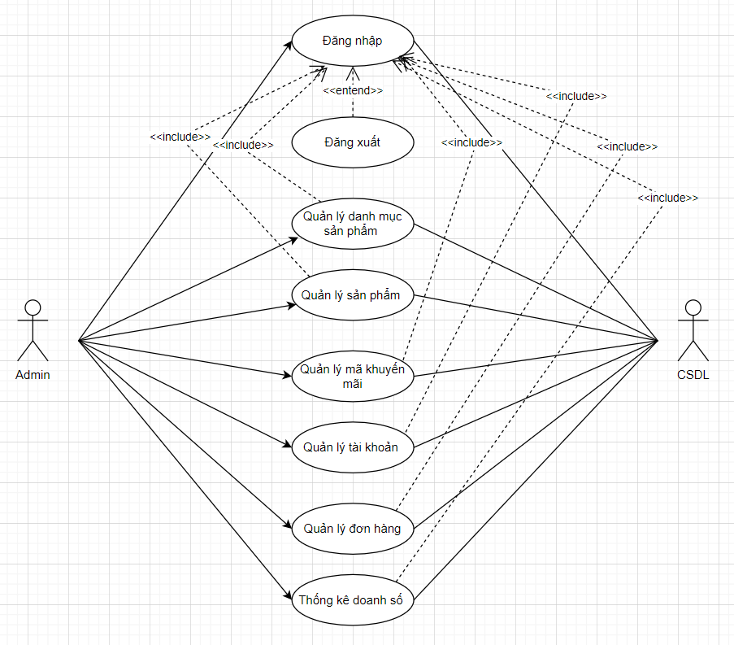

Hình 3:Biểu đồ use case back end

1. Quản lý danh mục sản phẩm:

* Thêm, sửa đổi hoặc xóa danh mục sản phẩm.
* Sắp xếp và phân cấp danh mục để dễ quản lý.
* Cập nhật thông tin chi tiết của danh mục (tên, mô tả, hình ảnh).

2. Quản lý sản phẩm:

* Thêm, chỉnh sửa hoặc xóa sản phẩm.
* Cập nhật thông tin chi tiết của sản phẩm (tên, mô tả, giá, hình ảnh, tồn kho, thuộc tính).
* Quản lý tình trạng sản phẩm (còn hàng, hết hàng, ngừng kinh doanh).
* Theo dõi số lượng sản phẩm trong kho.
* Quản lý các thuộc tính của sản phẩm (kích thước, màu sắc, trọng lượng, v.v.).
* Thiết lập và quản lý chương trình khuyến mãi cho sản phẩm.

3. Quản lý mã khuyến mãi:

* Tạo và quản lý các mã giảm giá hoặc phiếu quà tặng.
* Định nghĩa các điều kiện áp dụng mã giảm giá (ngày hết hạn, giá trị đơn hàng tối thiểu, sản phẩm áp dụng).
* Theo dõi và phân tích hiệu quả của các mã giảm giá.

4. Quản lý tài khoản:

* Tạo, sửa đổi hoặc xóa tài khoản người dùng.
* Quản lý quyền truy cập và vai trò của người dùng (quản trị viên, nhân viên, khách hàng).
* Theo dõi hoạt động của người dùng và lịch sử đăng nhập.

5. Quản lý đơn hàng:

* Theo dõi và cập nhật trạng thái của đơn hàng (đã xác nhận, đang xử lý, đang vận chuyển, đã hoàn thành, đã hủy).
* Xử lý yêu cầu hoàn trả hoặc đổi trả hàng từ khách hàng.
* Liên hệ với khách hàng để xác nhận hoặc giải quyết các vấn đề liên quan đến đơn hàng.

6. Thống kê doanh số:

* Tạo các báo cáo doanh số bán hàng theo ngày, tuần, tháng, năm.
* Phân tích xu hướng mua hàng và hiệu quả của các chương trình khuyến mãi.
* Theo dõi và phân tích các chỉ số hiệu suất kinh doanh (tổng doanh thu, lợi nhuận, số lượng sản phẩm bán ra).

1. Đăng nhập**:**

- Cho phép quản trị viên nhập thông tin đăng nhập để có thể truy cập vào giao diện của quản trị viên.

8. Đăng xuất:

- Quản trị viên có thể đăng xuất khỏi tài khoản để bảo mật thông tin cá nhân.

- Hủy bỏ phiên làm việc hiện tại của người quản trị viên .

## . Mô tả use case

### 1.2.1 Use case Đăng ký (Lại Văn Sinh)

* **Tên Use Case:**

Đăng ký.

* **Mô tả vắn tắt:**

Use case này cho phép khách hàng đăng ký tài khoản hệ thống để sử dụng các chức năng của website.

* **Luồng sự kiện:**
  + **Luồng cơ bản:**
  1. Use case này bắt đầu khi khách hàng nhấn vào “Đăng ký” trên thanh menu. Hệ thống hiển thị màn hình đăng ký (hiển thị yêu cầu nhập thông tin cá nhân) .
  2. Khách hàng nhập thông tin đăng ký bao gồm họ, tên, email, mật khẩu, sau đó kích vào nút “Đăng ký”. Hệ thống hiển thị thông tin từ tài khoản từ bảng TAIKHOAN vừa đăng ký thành công và use case kết thúc.
  + **Luồng rẽ nhánh:**
* Sai Tên/Mật Khẩu: Tại bước 2 trong luồng cơ bản nếu khách hàng nhập một tên hay mật khẩu không hợp lệ, hệ thống sẽ hiển thị một thông báo lỗi tên người dùng đã tồn tại hoặc mật khẩu không hợp lệ. Khách hàng có thể chọn quay về luồng cơ bản để nhập lại, hoặc bỏ qua thao tác khi đó use case kết thúc.
* Tại bước 2 trong luồng cơ bản ,nếu khách hàng nhập email đã được đăng ký tài khoản.Hệ thống sẽ hiển thị thông báo “Email đã tồn tại” và use case kết thúc.
* Bỏ qua: Tại bước 2 trong luồng cơ bản nếu khách hàng kích vào nút “quay lại trang chủ ” thì use case kết thúc.
* **Các yêu cầu đặc biệt:**

Không có.

* **Tiền điều kiện:**

Không có.

* **Hậu điều kiện:**

Không có.

* **Điểm mở rộng:**

Không có.

Dữ liệu liên quan:

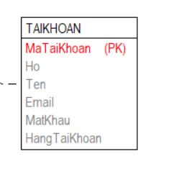

### 1.2.2 Use case Xem đơn hàng (Bùi Hồng Phúc)

1. Tên use case :Xem đơn hàng

2. Mô tả vắn tắt:

Use case này cho phép khách hàng xem đơn hàng đã đặt

3. Luồng sự kiện

3.1 Luồng cơ bản

1. Use case này bắt đầu khi người dùng click vào nút “Xem đơn hàng “ trong mục Tài khoản của tôi .Hệ thống sẽ lấy thông tin về các mã đơn hàng từ bảng DONHANG và hiển thị lên màn hình
2. Khách hàng chọn một mã đơn hàng và kích nút “Chi tiết đơn hàng “. Hệ thống sẽ lấy thông tin chi tiết về đơn hàng bao gồm mã đơn hàng , ngày lập , địa chỉ, người nhận , số điện thoại ,tên sản phẩm , số lượng , thành tiền, phí vận chuyển, tổng tiền từ bảng DONHANG, DONHANG_SANPHAM, SANPHAM từ cơ sở dữ liệu hiển thị lên màn hình. Use case kết thúc.

3.2 Luồng rẽ nhánh

1. Ở bước 1, nếu khách hàng chưa có đơn hàng nào, hệ thống sẽ hiển thị thông báo **"Bạn chưa có đơn hàng nào".**
2. Tại bất kỳ thời điểm nào trong quá trình thực hiện use case, nếu không kết nối được với cơ sở dữ liệu thì hệ thống sẽ hiển thị thông báo “Lỗi kết nối”. Use case kết thúc.

4. Các yêu cầu đặc biệt

Không có.

5. Tiền điều kiện

Người dùng đã thực hiện đăng nhập vào hệ thống mới có thể sử dụng chức năng này.

6. Hậu điều kiện

Không có.

7. Điểm mở rộng

Không có.

Dữ liệu liên quan

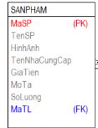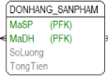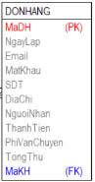

### 1.2.3 Use case Đặt đơn hàng (Nguyễn Hồng Hoàng)

1. Tên use case: Đặt hàng

2. Mô tả vắn tắt

Use case này cho phép người dùng thực hiện đặt đơn hàng.

3. Luồng sự kiện

3.1 Luồng cơ bản

1) Use case này bắt đầu khi người dùng click vào nút “Thanh toán” trên giao diện của “Giỏ hàng”. Hệ thống sẽ lấy thông tin sản phẩm gồm tên sản phẩm, ảnh, giá tiền, mô tả từ bảng SANPHAM, số tiền giảm từng loại sản phẩm từ bảng SANPHAM_KHUYENMAI, thông tin người dùng gồm tên khách hàng, địa chỉ, số điện thoại từ bảng KHACHHANG và hiển thị lên màn hình thông tin đặt đơn hàng.

2) Người dùng nhập phiếu ưu đãi và click vào nút “Sử dụng” phiếu ưu đãi muốn dùng. Hệ thống lấy thông tin khuyến mãi từ bảng UUDAI và hiển thị kết quả.

3) Người dùng chọn phương thức vận chuyển và click vào nút “Sử dụng phương thức vận chuyển muốn dùng. Hệ thống sẽ lấy phương thức vận chuyển PHUONGTHUCVANCHUYEN và hiển thị kết quả.

4) Người dùng chọn phương thức thanh toán online. Hệ thống sẽ hiển thị phương thức thanh toán mà người dùng liên kết từ bảng PHUONGTHUCTHANHTOAN.

5) Người dùng click vào nút “Thanh toán”. Hệ thống sẽ tạo hóa đơn từ dữ liệu thông tin ở trên gồm ngày lập, người nhận, số điện thoại…; sau đó lưu vào bảng DONHANG và hiển thị thông báo “Thanh toán thành công”.

Use case kết thúc.

3.2 Các luồng rẽ nhánh

1) Tại bước 4 trong luồng cơ bản, nếu người dùng chọn phương thức thanh toán khi nhận hàng, hệ thống sẽ bỏ qua bước 5 và hiển thị thông báo “Đơn hàng đã được thực hiện!” và chuyển hướng về màn hình theo dõi đơn hàng. Use case kết thúc.

2) Tại bước 4 trong luồng cơ bản, nếu phương thức thanh toán của người dùng xảy ra xung đột, hệ thống sẽ hiển thị thông báo “Thanh toán không thành công!” và chuyển hướng về màn hình đặt hàng. Người dùng thực hiện lại bước 4.

3) Tại bước 2, 3, 4 trong luồng cơ bản, nếu người dùng click vào nút “Hủy” thì hệ thống sẽ hiển thị thông báo “Đã hủy đơn hàng”. Use case kết thúc.

4) Tại bất kỳ thời điểm nào trong quá trình thực hiện use case, nếu không kết nối được với cơ sở dữ liệu thì hệ thống sẽ hiển thị thông báo “Lỗi kết nối”. Use case kết thúc.

4. Các yêu cầu đặc biệt

Không có.

5. Tiền điều kiện

Người dùng đã thực hiện đăng nhập vào hệ thống mới có thể sử dụng chức năng này.

6. Hậu điều kiện

Không có.

7. Điểm mở rộng

Không có.

Dữ liệu liên quan:

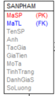 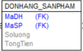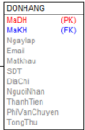

### 1.2.4 Use case Hủy đơn hàng (Từ Minh Hải)

1. Tên use case: Hủy đơn hàng

2. Mô tả vắn tắt

Use case này cho phép người dùng thực hiện hủy đơn hàng đã đặt.

3 Luồng sự kiện

3.1 Luồng cơ bản

1. Use case này bắt đầu khi người dùng Click vào kí hiệu “Hủy đơn hàng” bên cạnh đơn hàng muốn hủy trong giao diện xem đơn hàng. Hệ thống sẽ hiển thị một thông báo xác nhận ”Hủy”.
2. Người dùng click vào “Đồng ý”. Hệ thống sẽ xóa đơn hàng ra khỏi bảng DON_HANG và hiển thị danh sách đơn hàng sau khi đã cập nhật. Use case kết thúc.

3.2 Luồng rẽ nhánh

Tại bất kỳ thời điểm nào trong quá trình thực hiện use case, nếu không kết nối được với cơ sở dữ liệu thì hệ thống sẽ hiển thị thông báo “Lỗi kết nối”. Use case kết thúc.

4. Các yêu cầu đặc biệt

Không có.

5. Tiền điều kiện

Người dùng đã thực hiện đăng nhập vào hệ thống mới có thể sử dụng chức năng này.

6. Hậu điều kiện

Không có.

7. Điểm mở rộng

Không có.

Dữ liệu liên quan : 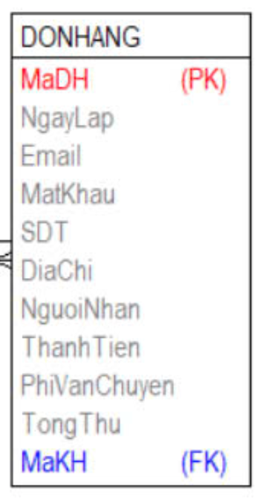

### 1.2.5 Use case Tìm kiếm sản phẩm (Tạ Công Chính)

1. Tên use case: Tìm kiếm sản phẩm
2. Mô tả vắn tắt:  
   Use case này cho phép người dùng tìm kiếm sản phẩm trên trang web Vinabook bằng cách nhập tên sản phẩm và sử dụng các tùy chọn bộ lọc để tìm kiếm nhanh hơn và chính xác hơn.
3. Luồng sự kiện:  
   3.1. Luồng cơ bản:
   * Người dùng truy cập trang chủ của Vinabook.
   * Người dùng nhập tên sản phẩm hoặc từ khóa liên quan vào thanh tìm kiếm trên giao diện chính.
   * Người dùng nhấn vào nút "Tìm kiếm".
   * Hệ thống tìm kiếm các sản phẩm phù hợp dựa trên từ khóa đã nhập.
   * (Tùy chọn) Người dùng có thể sử dụng các bộ lọc như: thể loại, giá, độ tuổi,... để thu hẹp phạm vi tìm kiếm.
   * Hệ thống hiển thị danh sách các sản phẩm phù hợp với từ khóa và tiêu chí lọc lên màn hình.
   * Use case kết thúc khi người dùng nhìn thấy kết quả tìm kiếm.
4. 3.2. Các luồng rẽ nhánh:
   * Tại bất kỳ thời điểm nào nếu không kết nối được với cơ sở dữ liệu, hệ thống sẽ hiển thị thông báo lỗi: “Lỗi kết nối”. Use case kết thúc.
   * Nếu không tìm thấy sản phẩm phù hợp với từ khóa hoặc tiêu chí lọc, hệ thống sẽ hiển thị thông báo: "Không tìm thấy sản phẩm phù hợp với yêu cầu của bạn". Use case kết thúc.
5. Các yêu cầu đặc biệt:  
   Không có.
6. Tiền điều kiện:  
   Không có.
7. Hậu điều kiện:  
   Không có.
8. Điểm mở rộng:  
   Không có.

4o

Dữ liệu liên quan :

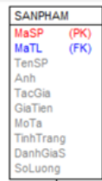

### 1.2.6. Use case Quản lý sản phẩm (Lại Văn Sinh)

* **Tên Use Case:**

Bảo trì sản phẩm.

* **Mô tả vắn tắt:**

Use Case này cho người quản trị xem, thêm, sửa và xóa thông tin trong bảng SANPHAM.

* **Luồng sự kiện:**
  + **Luồng cơ bản:**

(1) Use case này bắt đầu khi người quản trị kích vào nút “Sản phẩm” trên thanh menu quản trị. Hệ thống lấy thông tin chi tiết của các sản phẩm gồm ảnh minh họa, tên SP, mã SP, giá bán, tên nhà cung cấp, số lượng, mô tả chi tiết sản phẩm, trong bảng SANPHAM và hiển thị lên màn hình.

(2) Thêm sản phẩm:

(a) Người quản trị kích vào nút “Thêm mới” trên cửa sổ danh sách các sản phẩm.Hệ thống lấy thông tin chi tiết của các sản phẩm gồm ảnh minh họa, tên sản phẩm,mã sản phẩm , giá bán, tên nhà cung cấp,số lượng, mô tả chi tiết sản phẩm, trong bảng SANPHAM và hiển thị lên màn hình.

(b) Người quản trị nhập thông tin về sản phẩm :Tên sản phẩm, giá bán, tên nhà cung cấp, số lượng, mô tả chi tiết sản phẩm và tự sinh một mã SP mới và kích vào nút “Tạo”. Hệ thống sẽ tạo một sản phẩm mới trong bảng SANPHAM và hiển thị danh sách các sản phẩm đã được cập nhật.

(3) Sửa sản phẩm:

(a) Người quản trị kích vào nút “Sửa” trên một dòng của sản phẩm. Hệ thống sẽ lấy thông tin cũ của sản phẩm được chọn gồmảnh minh họa, tên sản phẩm,mã sản phẩm, giá bán, số lượng, thông tin mô tả chi tiết sản phẩm, từ bảng SANPHAM và hiển thị lên màn hình.

(b) Người quản trị nhập thông tin mới cần sửa vào và nút “Cập nhật”. Hệ thống sẽ sửa thông tin của sản phẩm được chọn trong bảng SANPHAM và hiển thị danh sách sản phẩm đã cập nhật.

(4) Xóa sản phẩm:

(a) Người quản trị kích vào nút “Xóa” trên một dòng sản phẩm. Hệ thống sẽ đưa ra thông báo “Bạn có chắc chắn muốn xóa sản phẩm này?” lên màn hình.

(b) Người quản trị kích vào nút “Đồng ý”. Hệ thống sẽ xóa sản phẩm được chọn khỏi bảng SANPHAM và hiển thị danh sách sách đã cập nhật. Use case kết thúc.

* + **Luồng rẽ nhánh:**
  + Tại bước 2b hoặc 3b trong luồng cơ bản nếu người quản trị nhập thông tin sản phẩm không hợp lệ thì hệ thống sẽ hiển thị thông báo lỗi yêu cầu nhập lại. Người quản trị có thể nhập lại để tiếp tục hoặc kích vào nút “Hủy bỏ” để kết thúc.
  + Tại bước 2b hoặc 3b trong luồng cơ bản nếu người quản trị kích vào nút “Hủy bỏ” hệ thống sẽ bỏ qua thao tác thêm mới hoặc sửa chữa tương ứng và hiển thị danh sách sách trong bảng SANPHAM.
  + Tại bước 4b trong luồng cơ bản nếu người quản trị kích vào nút “Không đồng ý” hệ thống sẽ bỏ qua thao tác xóa và hiển thị danh sách trong bảng SANPHAM.
  + Tại bất kỳ thời điểm nào trong quá trình thực hiện use case nếu không kết nối được với cơ sở dữ liệu thì hệ thống sẽ hiển thị một thông báo lỗi và use case kết thúc.
* **Các yêu cầu đặc biệt:**

Không có.

* **Tiền điều kiện:**

Người quản trị cần đăng nhập với vai trò quản trị hệ thống trước khi có thể thực hiện use case**.**

* **Hậu điều kiện:**

Nếu use case kết thúc thành công thì thông tin về sản phẩm sẽ được cập nhật trong cơ sở dữ liệu.

* **Điểm mở rộng:**

Không có.

Dữ liệu liên quan:

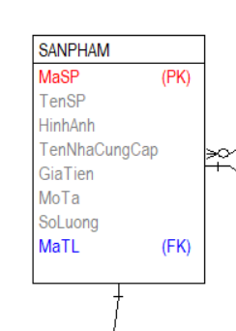

### 1.2.7 Use case Quản lý mã khuyến mãi (Bùi Hồng Phúc)

1. Tên use case: Quản lý mã khuyến mãi

2. Mô tả vắn tắt:

Use case này cho phép người quản trị thêm, sửa, xóa các mã khuyến mãi.

3. Luồng các sự kiện

3.1. Luồng cơ bản

1.Use case này bắt đầu khi người quản trị kích vào nút “Bảo trì mã khuyến mãi ” trên menu quản trị. Hệ thống lấy thông tin về các mã khuyến mãi (bao gồm mã khuyến mãi và số lượng , tiền giảm , thời gian bắt đầu , thời gian kết thúc , mã sản phẩm áp dụng) từ các bảng KHUYENMAI trong CSDL và hiển thị danh sách các chủ đề lên màn hình.

2. Thêm Mã khuyến mãi

a) Người quản trị kích và nút “Thêm mới” trên cửa sổ danh sách các mã khuyến mãi. Hệ thống hiển thị màn hình yêu cầu nhập thông tin chi tiết cho mã khuyến mãi bao gồm tên bao gồm mã khuyến mãi và số lượng , tiền giảm , thời gian bắt đầu , thời gian kết thúc , mã sản phẩm áp dụng.

b) Người quản trị nhập thông tin của mã giảm mới và kích vào nút “Tạo”.Hệ thống hiển thị thông báo xác nhận về việc thêm mã khuyến mãi .

c)Người quản trị kích nút “Đồng ý “. Hệ thống sẽ thêm mới mã giảm giá vào bảng trong cơ sở dữ liệu và hiển thị thông báo.

3. Sửa Mã khuyến mãi

a) Người quản trị kích vào nút “Sửa” trên một dòng mã khuyến mãi . Hệ thống sẽ lấy thông tin cũ của mã giảm giá được chọn gồm: mã khuyến mãi và số lượng , tiền giảm , thời gian bắt đầu , thời gian kết thúc , mã sản phẩm áp dụng từ bảng KHUYENMAI và hiển thị lên màn hình.

b) Người quản trị nhập thông tin mới cho mã giảm giá và kích vào nút “Cập nhật”.Hệ thống sẽ hiển thị thông báo xác nhận lại có thực sự muốn sửa không.

c)Người quản trị kích nút “Lưu lại”. Hệ thống sẽ lưu thông tin sửa của mã khuyến mãi được chọn trong bảng KHUYENMAI và hiển thị thông báo.

4. Xóa mã khuyến mãi:

a) Người quản trị chọn mã khuyến mãi cần xóa và kích chuột vào nút “Xóa” . Hệ thống hiển thị thông báo xác nhận lại việc xóa mã khuyến mãi .

b.Người quản trị kích vào nút “Đồng ý”. Hệ thống sẽ xóa mã khuyến mãi được chọn ra khỏi bảng KHUYENMAI và hiển thị thông báo mã khuyến mãi xóa . Use case kết thúc.

3.2. Các luồng rẽ nhánh

1. Tại bước 2b hoặc 3b trong luồng cơ bản nếu người quản trị nhập thông tin không hợp lệ thì hệ thống sẽ hiển thị thông báo lỗi yêu cầu nhập lại. Người quản trị có thể nhập lại để tiếp tục hoặc kích vào nút “Hủy bỏ” để kết thúc.

2.Tại bước 2b hoặc 3b trong luồng cơ bản nếu người quản trị kích vào nút “Hủy bỏ” hệ thống sẽ bỏ qua thao tác thêm mới mã khuyến mãi hoặc sửa mã khuyến mãi tương ứng và hiển thị danh sách các mã khuyến mãi .

3. Tại bước 4b trong luồng cơ bản nếu người quản trị kích vào nút “Không đồng ý” hệ thống sẽ bỏ qua thao tác xóa và hiển thị danh sách các các mã khuyến mãi.

4.Tại bất kỳ bước nào trong luồng cơ bản, nếu không kết nối được với cơ sở dữ liệu thì hệ thống sẽ hiển thị một thông báo lỗi và use case kết thúc

4. Các yêu cầu đặc biệt

Use case này chỉ cho phép một số vai trò như người quản trị, người chủ hệ thống thực hiện.

5. Tiền điều kiện

Người quản trị cần đăng nhập với vai trò quản trị hệ thống trước khi có thể thực hiện use case.

6. Hậu điều kiện

Nếu use case kết thúc thành công thì thông tin về mã khuyến mãi sẽ được cập nhập trong cơ sở dữ liệu.

7. Điểm mở rộng

Không có

Dữ liệu liên quan

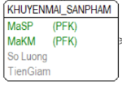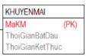

### 1.2.8  Use case Quản lý tài khoản (Nguyễn Hồng Hoàng)

1 Tên use case: Quản lý tài khoản

2. Mô tả vắn tắt

Use Case này cho phép người quản trị xem, sửa trạng thái, xóa các thông tin trong bảng TAIKHOAN.

3. Luồng các sự kiện

3.1 Luồng cơ bản

Use case này bắt đầu khi người quản trị kích vào nút ~~vào~~ “ Quản  lý tài khoản ’’ hệ thống sẽ lấy thông tin tài khoản gồm mã tài khoản, tên tài khoản, hạng khách hàng hiển thị thông tin bảng TAIKHOAN.

1. Cập nhật thông tin

a) Quản trị viên kích vào nút “Sửa” trên dòng tài khoản muốn sửa . Hệ thống sẽ lấy thông tin cũ của tài khoản được chọn gồm : mã tài khoản, tên tài khoản, hạng khách hàng trong bảng TAIKHOAN và hiển thị lên màn hình.

b) Quản trị viên nhập hạng khách hàng và kích vào nút “Cập nhật” . Hệ thống sẽ sửa thông tin của tài khoản được chọn trong bảng TAIKHOAN và hiển thị danh sách tài khoản đã cập nhật. Use case kết thúc.

2. Xóa tài khoản

a) Quản trị viên kích vào nút “Xóa” trên dòng tài khoản muốn xóa . Hệ thống sẽ đưa ra thông báo “Bạn có chắc chắn muốn xóa tài khoản này ?” lên màn hình.

b) Khi quản trị viên kích nút “Đồng ý” thì hệ thống sẽ thực hiện xóa tài khoản và hiển thị danh sách các tài khoản sau khi cập nhật. Use case kết thúc.

3.2. Các luồng rẽ nhánh

1. Tại luồng 1 trong luồng cơ bản nếu thông tin không hợp lệ  hệ thống sẽ thông báo thông tin không hợp lệ yêu cầu điền lại thông tin.

2. Tại bất kỳ thời điểm nào trong quá trình thực hiện use case, nếu không kết nối được với cơ sở dữ liệu của hệ thống thì hệ thống sẽ hiển thị ra một thông báo lỗi và use case kết thúc.

3.  Tại bước 1b hoặc 2b trong luồng cơ bản nếu người quản trị kích vào nút “Hủy bỏ” hệ thống sẽ bỏ qua thao tác tương ứng và hiển thị danh sách các tài khoản trong bảng TAIKHOAN.

4. Các yêu cầu đặc biệt

Use case này chỉ cho phép một số vai trò như người quản trị viên hệ thống thực hiện.

5. Tiền điều kiện

Người quản trị phải đăng nhập bằng tài khoản người quản trị mới thực hiện được Use case.

6. Hậu điều kiện

Không có

7. Điểm mở rộng

Không có

Dữ liệu liên quan :

### 1.2.9 Use case Bảo trì danh mục sản phẩm (Từ Minh Hải)

1. Tên use case : Bảo Trì danh mục sản phẩm

2. Mô tả vắn tắt

Use case này cho phép người quản lý thêm, sửa, xóa các danh mục

3. Luồng các sự kiện

3.1. Luồng cơ bản

1. Use case này bắt đầu khi người quản lý kích chuột vào “Bảo trì danh mục sản phẩm” trên menu quản trị. Hệ thống hiển thị lên màn hình bao gồm: mã danh mục và tên các danh mục từ bảng DANHMUC.

2. Thêm danh mục

a. Người quản lý kích vào nút “Thêm” trên cửa sổ danh sách danh mục sản phẩm. Hệ thống hiển thị màn hình yêu cầu nhập thông tin cho danh mục sản phẩm bao gồm: tên danh mục.

b. Người quản lý nhập thông tin tên danh mục sản phẩm và kích vào nút “Tạo”. Hệ thống sẽ sinh một mã danh mục mới, tạo một danh mục sản phẩm trong bảng DANHMUC và hiển thị danh sách các danh mục sản phẩm đã được cập nhật.

3. Sửa danh mục

Người quản lý nhập thông tin bao gồm: tên danh mục sản phẩm vào danh mục muốn sửa và kích vào nút “Sửa”. Hệ thống sẽ hiện ra cửa sổ thông báo xác nhận. Người quản lý kích vào nút “Đồng ý”, hệ thống sẽ sửa thông tin của danh mục sản phẩm được chọn trong bảng DANHMUC rồi hiển thị danh mục sản phẩm đã cập nhật

4. Xóa danh mục

a. Người quản lý có thể xóa danh mục bằng cách kích chuột vào nút “Xóa” trên một dòng danh mục. Hệ thống hiển thị thông báo xác nhận xóa.

b. Người quản lý kích vào nút “Đồng ý”, Hệ thống sẽ xóa danh mục sản phẩm được chọn ra khỏi hệ thống rồi hiển thị danh mục sản phẩm đã cập nhật lên màn hình.

3.2. Các luồng rẽ nhánh

1. Tại bước 4b trong luồng cơ bản, người quản lý kích nút “hủy bỏ” thì hệ thống sẽ bỏ thao tác xóa và hiển thị lại danh sách danh mục sản phẩm.

2. Tại bước 2b trong luồng cơ bản, người quản lý kích nút “X” bên góc phải màn hình hệ thống sẽ bỏ thao tác thêm và hiển thị lại danh sách danh mục sản phẩm.

3. Tại bất kỳ thời điểm nào trong quá trình thực hiện use case, nếu không kết nối được với cơ sở dữ liệu của hệ thống thì hệ thống sẽ hiển thị ra một thông báo lỗi và use case kết thúc.

4. Các yêu cầu đặc biệt

Use case chỉ cho phép một số vai trò như người quản lý, chủ hệ thống thực hiện

5. Tiền điều kiện

Người quản trị phải đăng nhập bằng tài khoản Admin mới thực hiện được use case này

6. Hậu điều kiện

Không có

7. Điểm mở rộng

Không có.

Dữ liệu liên quan :



### 1.2.10 Use case Quản lý đơn hàng (Tạ Công Chính)

1. Tên Use Case: Quản lý đơn hàng

2.Mô tả vắn tắt:  
Use case này cho phép người quản trị quản lý các đơn hàng trên hệ thống, bao gồm việc xem, xác nhận, hủy, và đếm số lượng đơn hàng.

3Luồng sự kiện

3.1 Luồng cơ bản  
1. Quản lý đơn hàng:

* Use case bắt đầu khi người quản trị nhấn nút “Quản lý đơn hàng” trên giao diện chính.
* Hệ thống hiển thị danh sách các đơn hàng đã khởi tạo từ bảng DONHANG.

2. Cập nhật trạng thái đơn hàng:

* Người quản trị nhấn vào nút “Trạng thái đơn hàng” của một đơn hàng trong danh sách.
* Hệ thống hiển thị chi tiết đơn hàng.  
  a. Xác nhận đơn hàng:
  + Người quản trị nhấn “Xác nhận đơn hàng”.
  + Hệ thống hiển thị bảng yêu cầu xác nhận.
  + Khi người quản trị nhấn nút “Xác nhận”, hệ thống sẽ lưu thông tin và đơn hàng được hoàn tất.
* b. Hủy đơn hàng:
  + Người quản trị nhấn vào nút “Hủy đơn hàng” (bên cạnh nút "Xác nhận đơn hàng").
  + Hệ thống hiển thị bảng yêu cầu xác nhận hủy.
  + Khi người quản trị nhấn nút “Đồng ý”, đơn hàng được xóa khỏi hệ thống.

3 Xem đơn hàng:

a. Xem thông tin đơn hàng:

* Người quản trị nhấn vào nút “Xem đơn hàng”.
* Hệ thống lấy thông tin mã đơn hàng, mã khách hàng, ngày lập, địa chỉ giao hàng từ bảng DONHANG và hiển thị.

b. Xem chi tiết sản phẩm của đơn hàng:

* Khi người quản trị nhấn vào mã đơn hàng, hệ thống lấy thông tin mã sản phẩm, số lượng, tổng tiền từ bảng DONHANG_SANPHAM và hiển thị.

4. Đếm số lượng đơn hàng:

* Người quản trị nhấn nút “Thống kê số lượng”.
* Hệ thống thống kê tổng số lượng đơn hàng trong bảng DONHANG và hiển thị.
* Use case kết thúc.

3.2. Các luồng rẽ nhánh:

1. Nếu người quản trị chọn “Hủy bỏ” trong bước 2b, hệ thống sẽ hủy thao tác và quay lại danh sách đơn hàng.
2. Nếu xảy ra lỗi kết nối với cơ sở dữ liệu, hệ thống hiển thị thông báo lỗi và use case kết thúc.

Các yêu cầu đặc biệt:

* Chỉ người quản trị hoặc chủ hệ thống có quyền truy cập và thực hiện các chức năng trong use case này.

Tiền điều kiện:

* Người quản trị phải đăng nhập bằng tài khoản quản trị.

Hậu điều kiện:

* Sau khi trạng thái đơn hàng được cập nhật, khách hàng sẽ nhận được thông báo tương ứng: “Đơn hàng đã được xác nhận” hoặc “Đơn hàng bị hủy”.

Điểm mở rộng:

* Không có.

# Chương 2:Phân tích use case

## 2.1. Phân tích các use case

### 2.1.1 Phân tích use case Đăng Ký (Lại Văn Sinh)

2.1.1.1 Biểu đồ trình tự

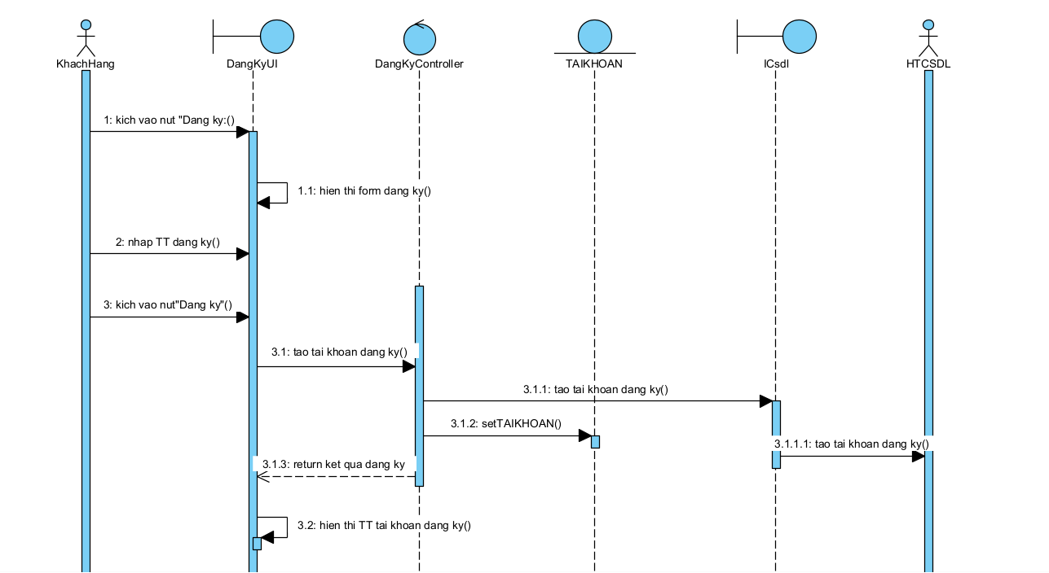

2.1.1.2 Biểu đồ lớp phân tích

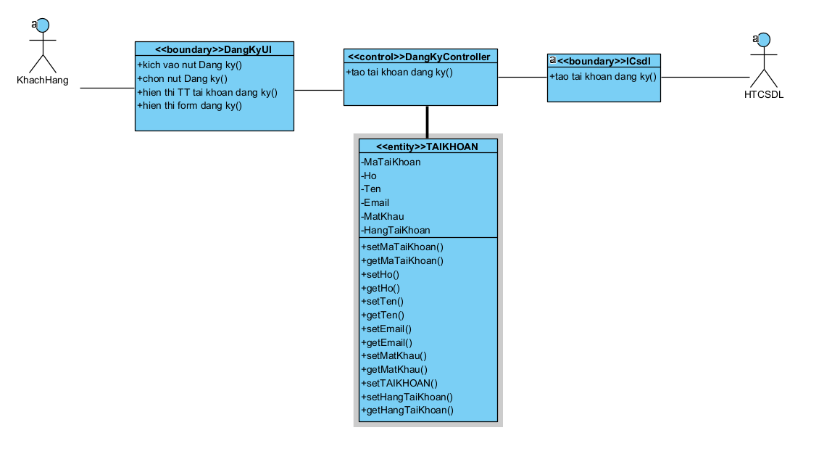

### 2.1.2. Phân tích use case Xem đơn hàng(Bùi Hồng Phúc)

2.1.2.1 Biểu đồ trình tự

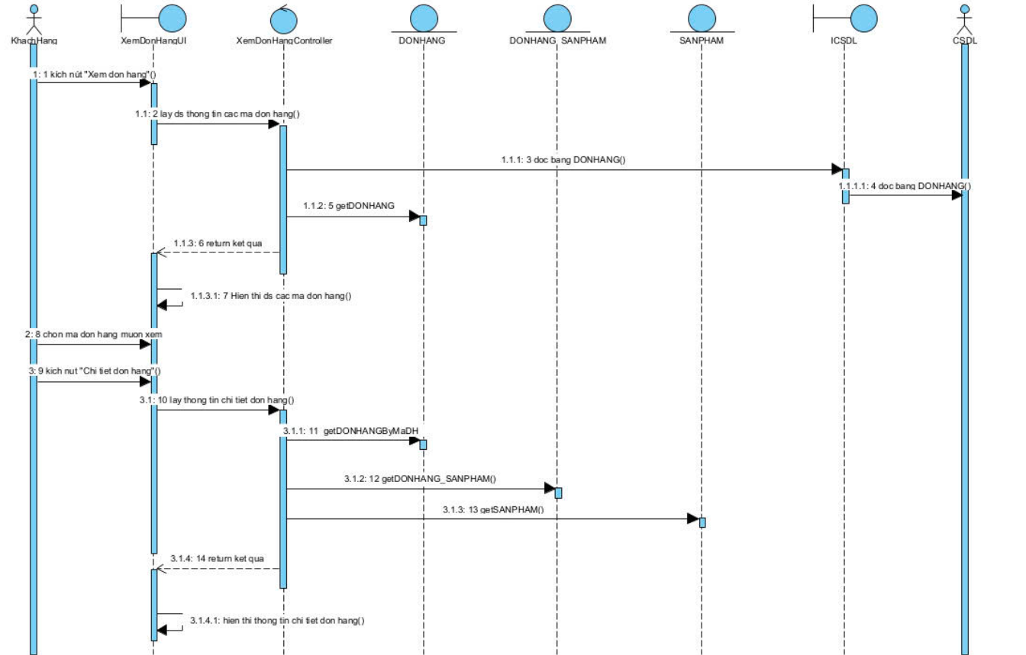

2.1.2.2 Biểu đồ lớp phân tích

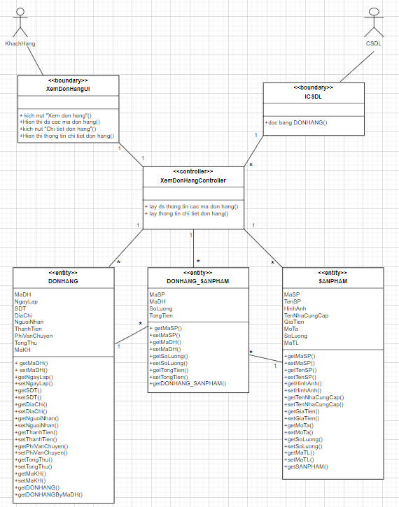

### 2.1.3 Phân tích use case Đặt đơn hàng (Nguyễn Hồng Hoàng)

2.1.3.1 Biểu đồ trình tự

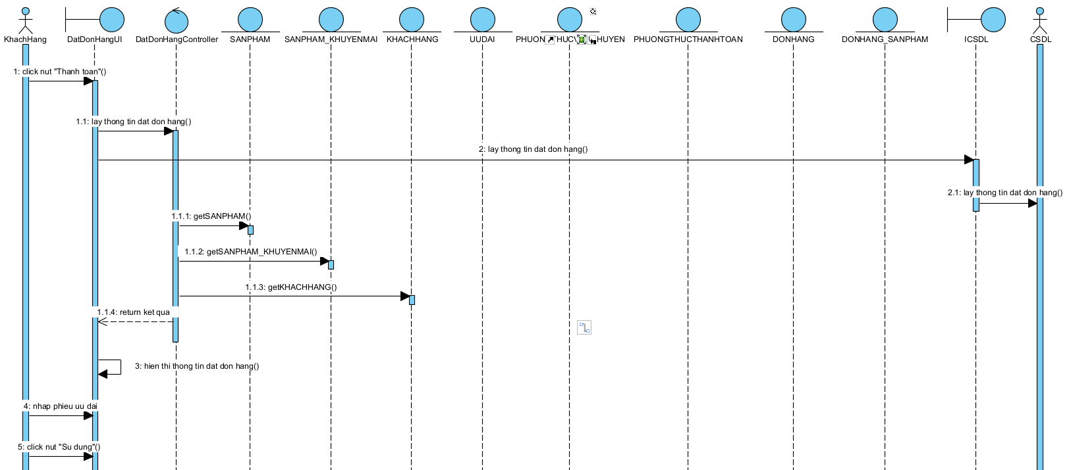

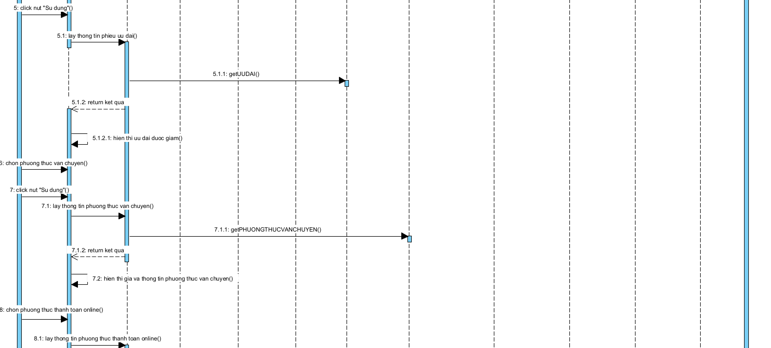

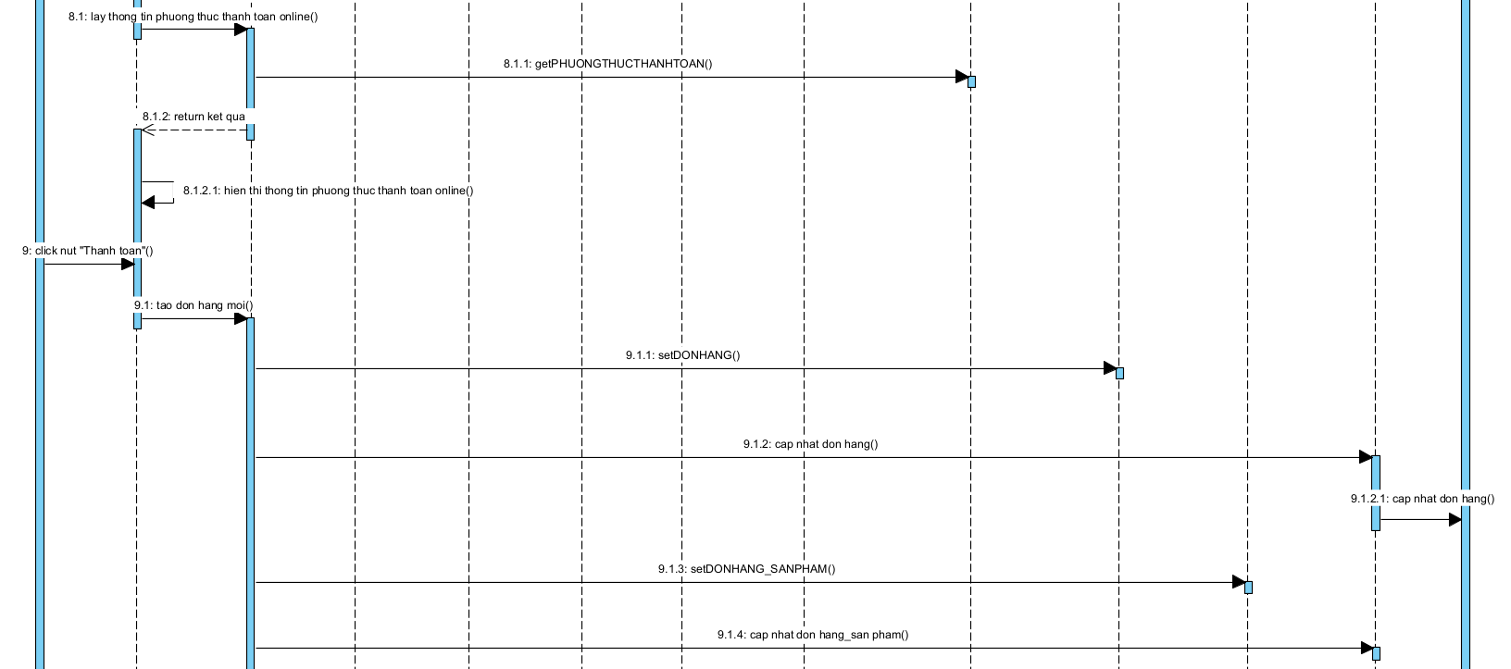

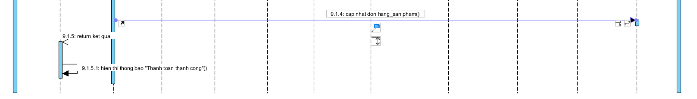

2.1.3.2 Biểu đồ lớp phân tích

### 2.1.4 Phân tích Use case Hủy đơn hàng (Từ Minh Hải)

2.1.4.1 Biểu đồ lớp trình tự

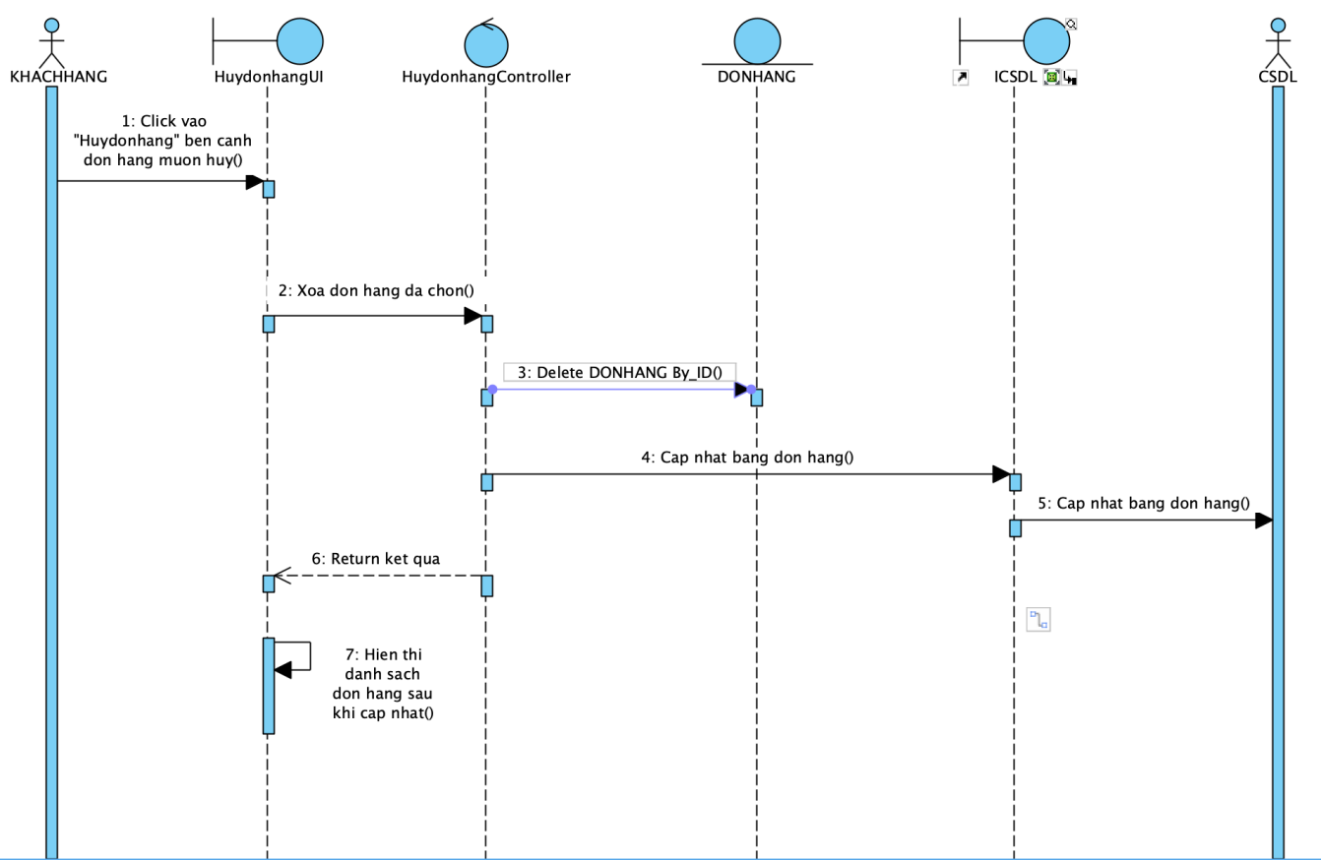

2.1.4.2 Biểu đồ lớp phân tích

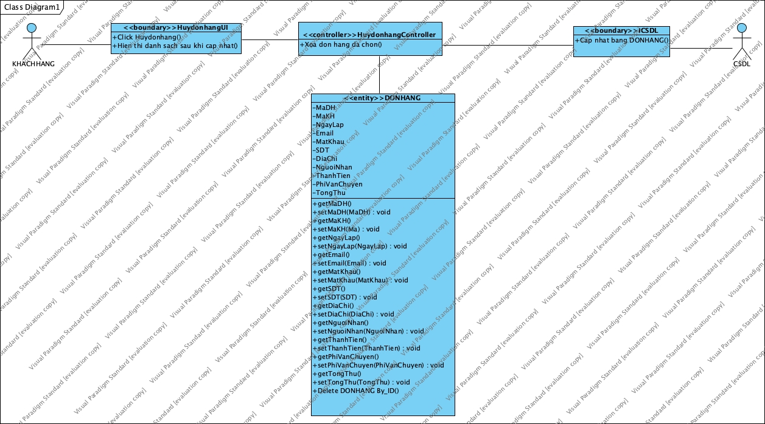

### 2.1.6. Phân tích use case Quản lý sản phẩm (Lại Văn Sinh)

2.1.6.1 Biểu đồ trình tự

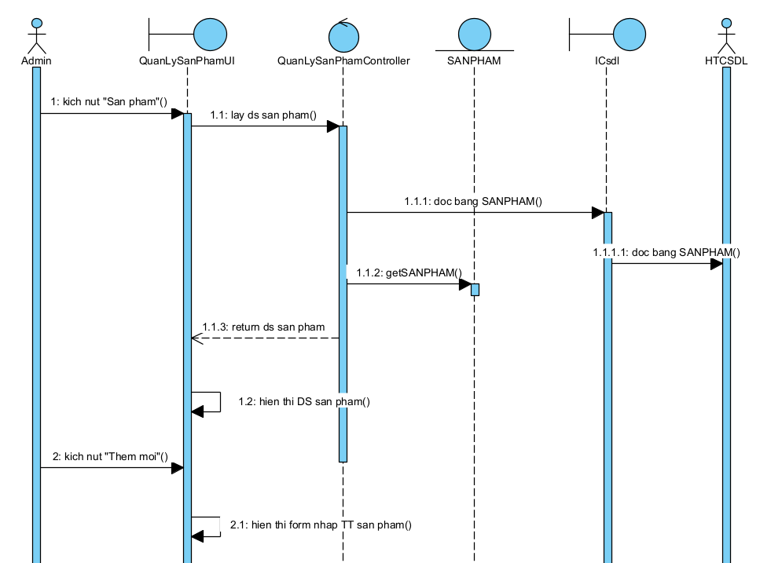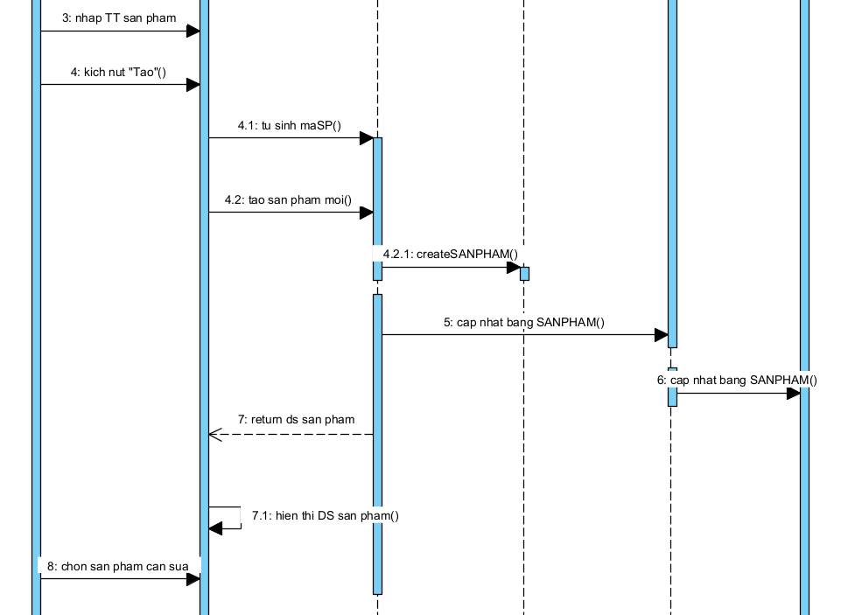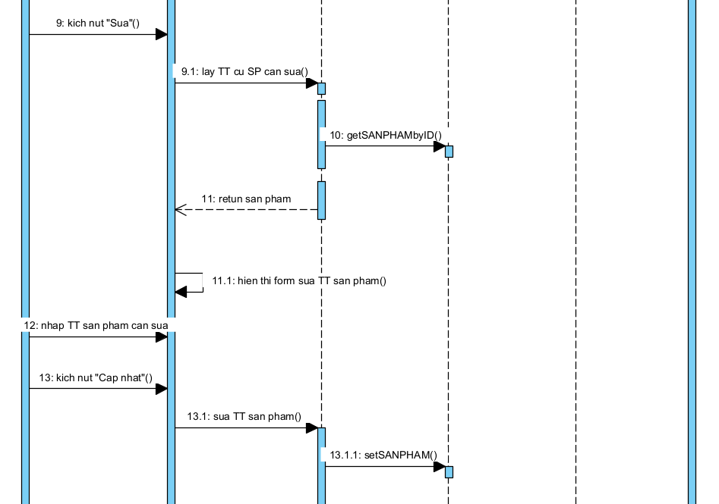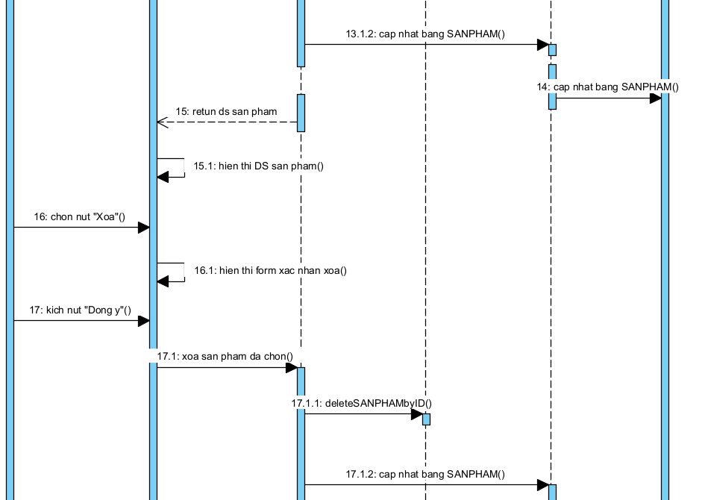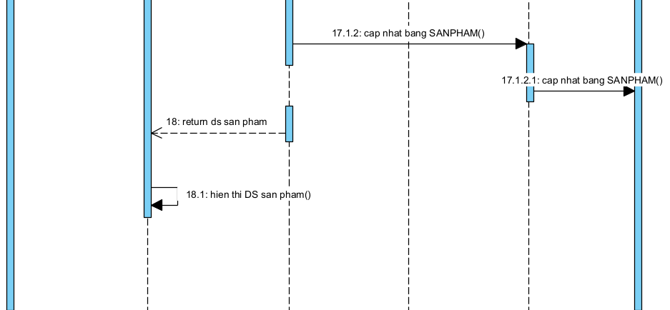

2.1.6.2 Biểu đồ lớp phân tích

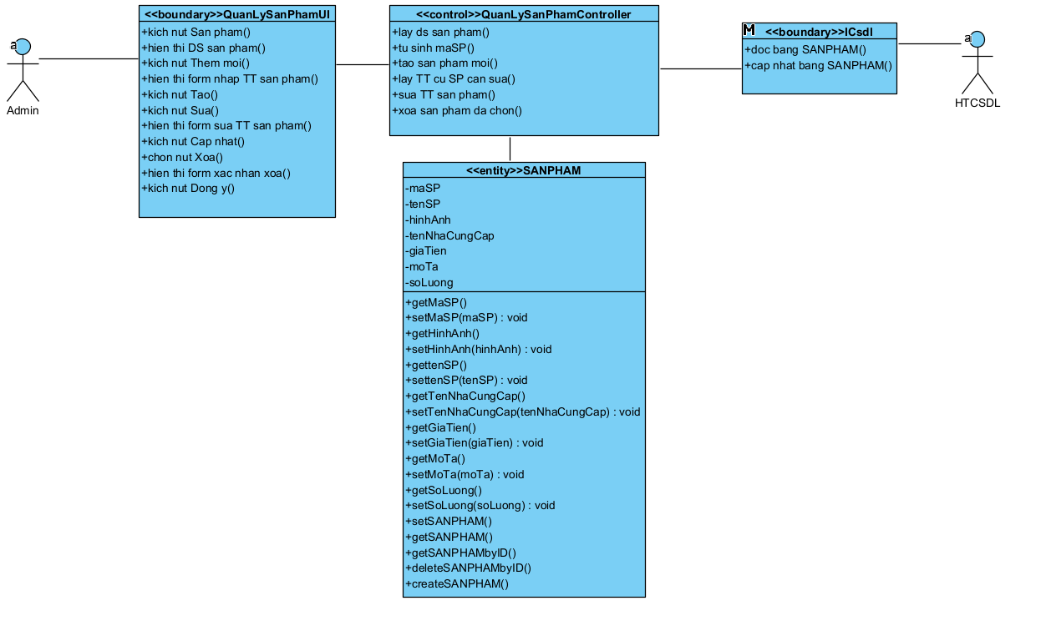

### 2.1.7. Phân tích use case Quản lý mã khuyến mãi (Bùi Hồng Phúc)

2.1.7.1 Biểu đồ lớp phân tích

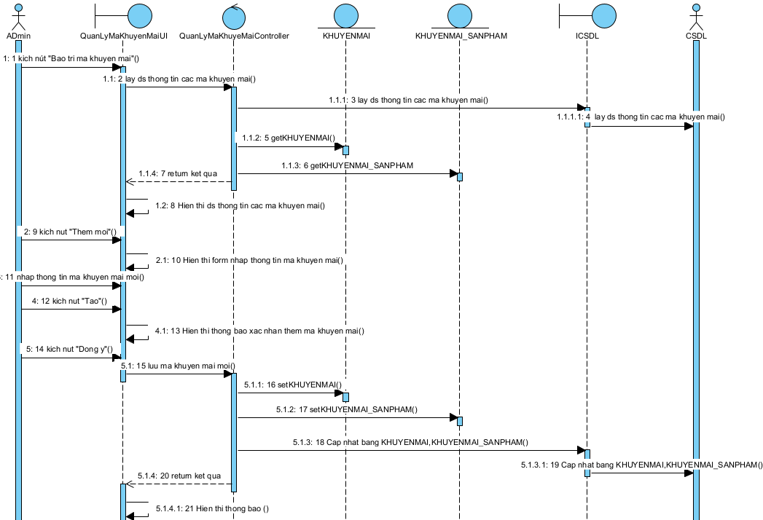

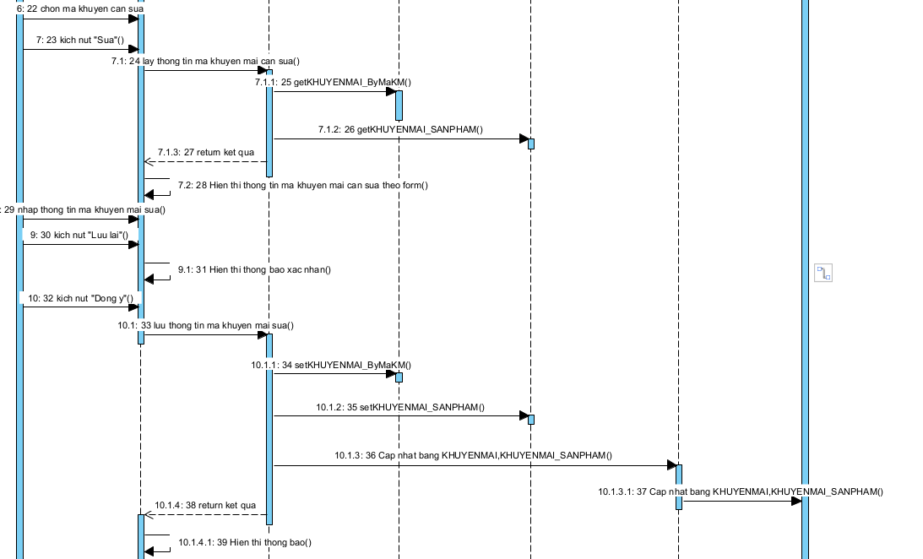

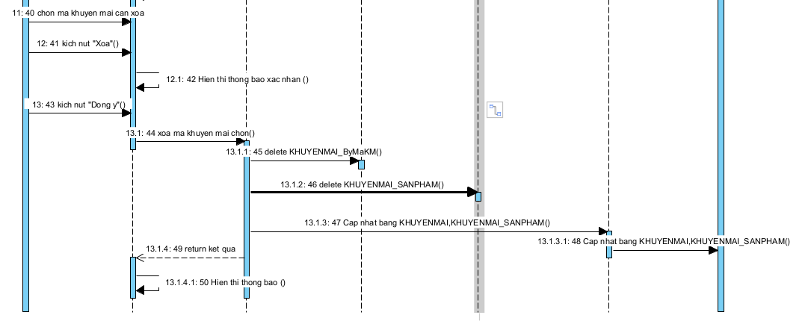

2.1.7.2 Biểu đồ lớp phân tích

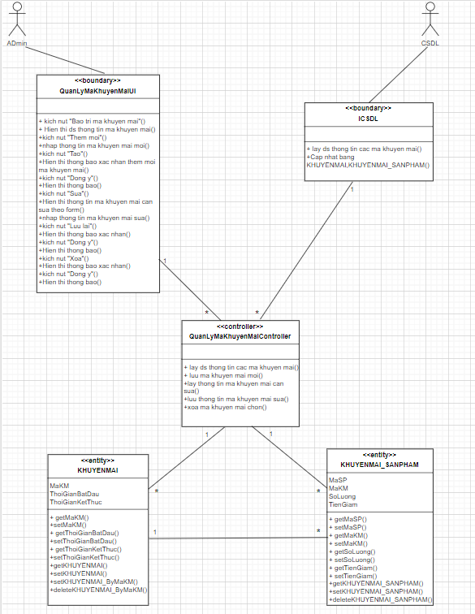

### 2.1.8 Phân tích use case Quản lý tài khoản (Nguyễn Hồng Hoàng)

2.1.8.1 Biểu đồ trình tự

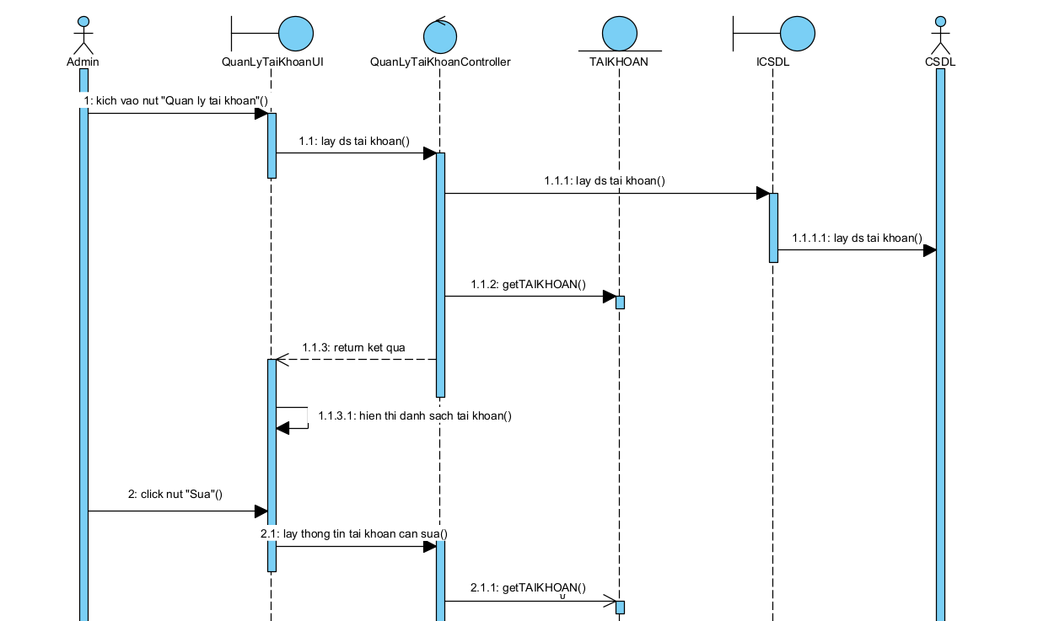

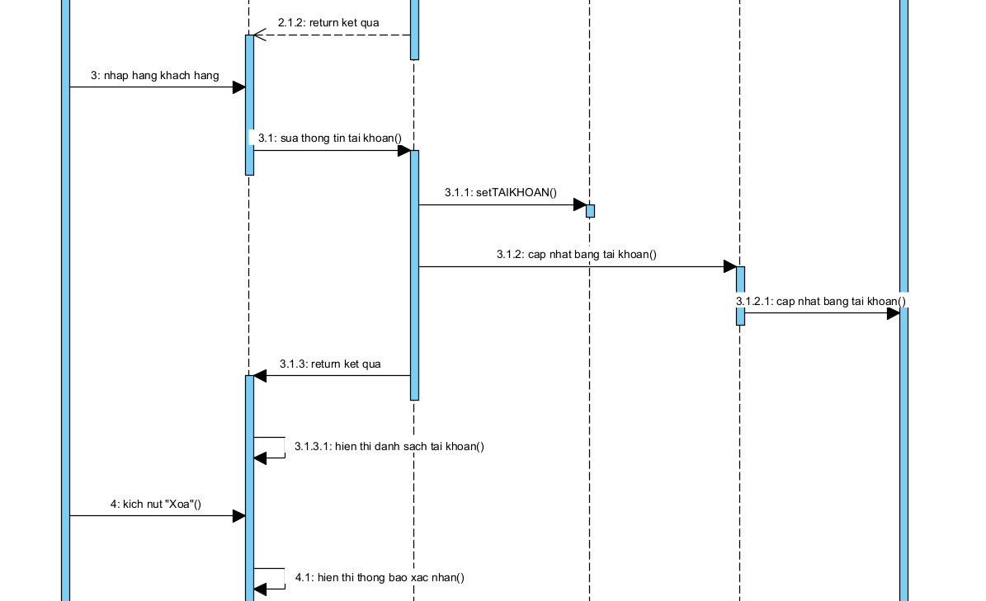

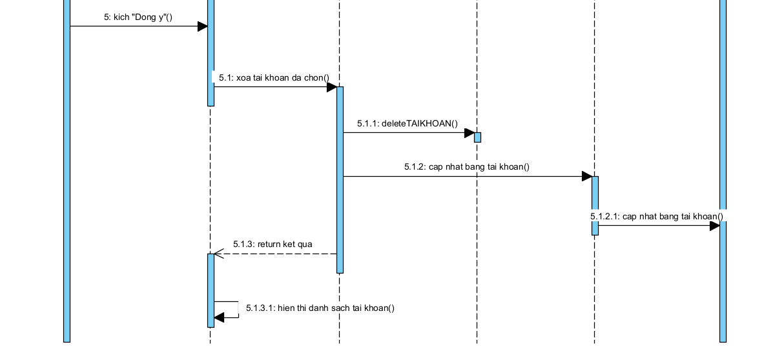

2.1.8.2 Biểu đồ lớp phân tích

### 2.1.9 Phân tích use case Bảo trì danh mục sản phẩm( Từ Minh Hải)

2.1.9.1 Biểu đồ trình tự

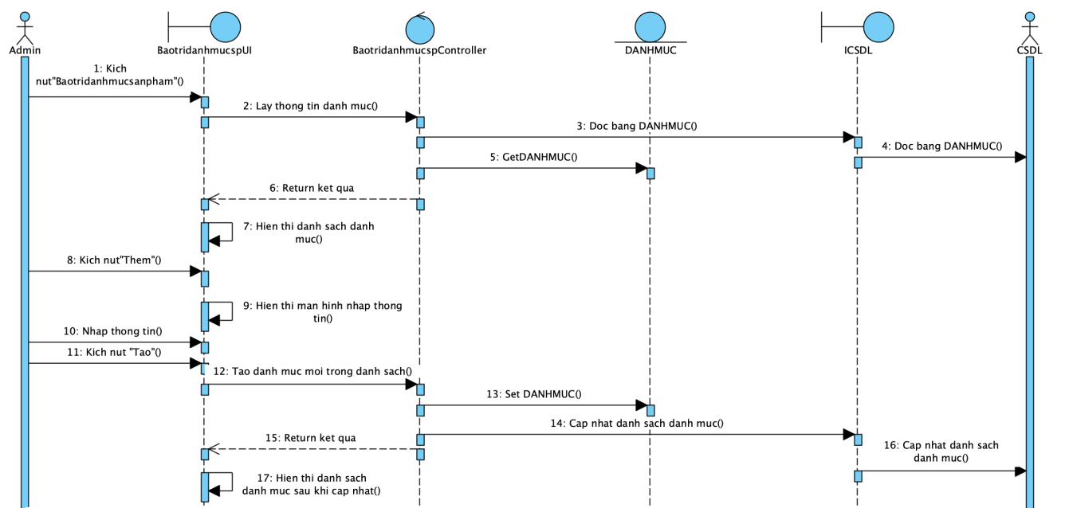

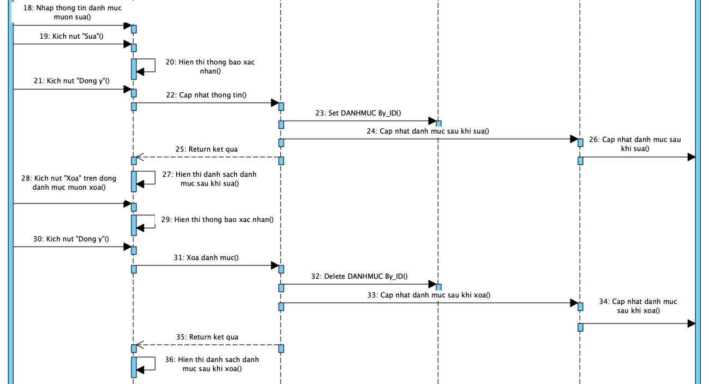

2.1.9.2 Biểu đồ lớp phân tích

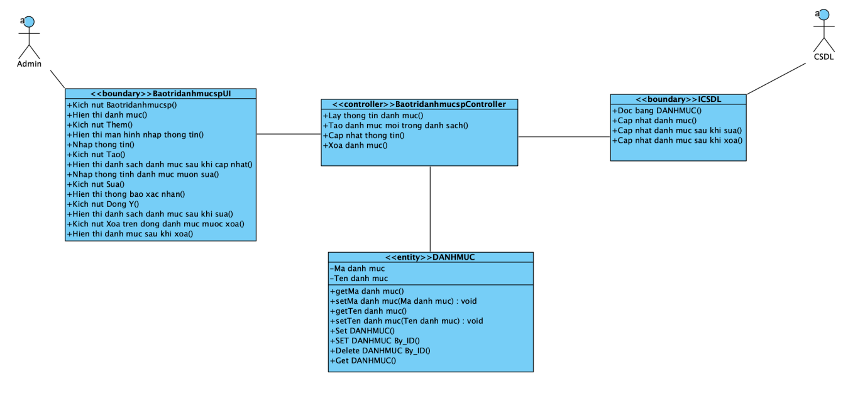

## 2.2 Các biểu đồ tổng hợp

### 2.2.1 Biểu đồ các lớp Entity của hệ thống

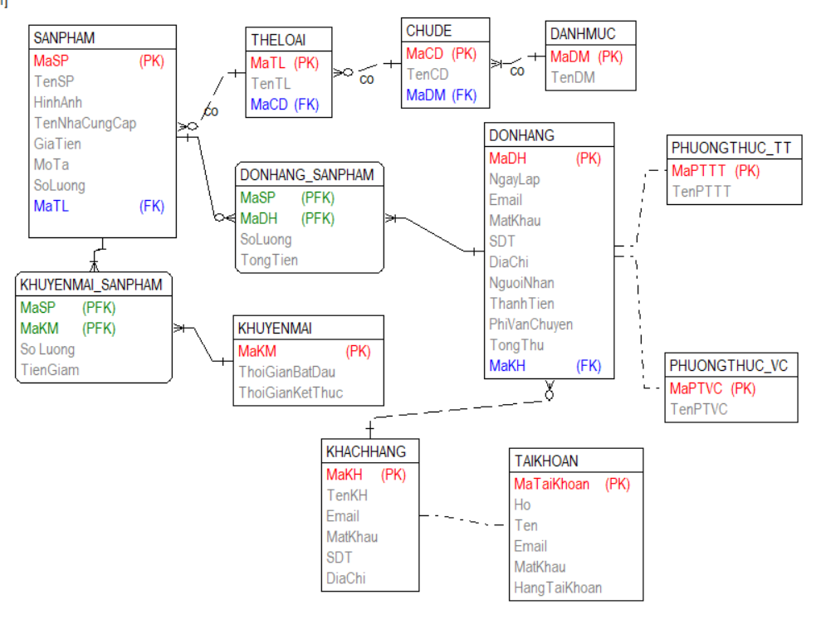

### 2.2.2 Biểu đồ các lớp phân tích của hệ thống

2.2.2.1 .Biểu đồ các lớp phân tích của nhóm use case chính

<HD: Vẽ biểu đồ tất cả các lớp phân tích tham gia các use case phía front end>

#### 2.2.2.2.Biểu đồ các lớp phân tích của nhóm use case use case thứ cấp

< HD: Vẽ biểu đồ tất cả các lớp phân tích tham gia các use case phía back end>